**Задача 1**

Напишите функцию ucFirst(str), возвращающую строку str с заглавным первым символом.

Скриншот выполнения

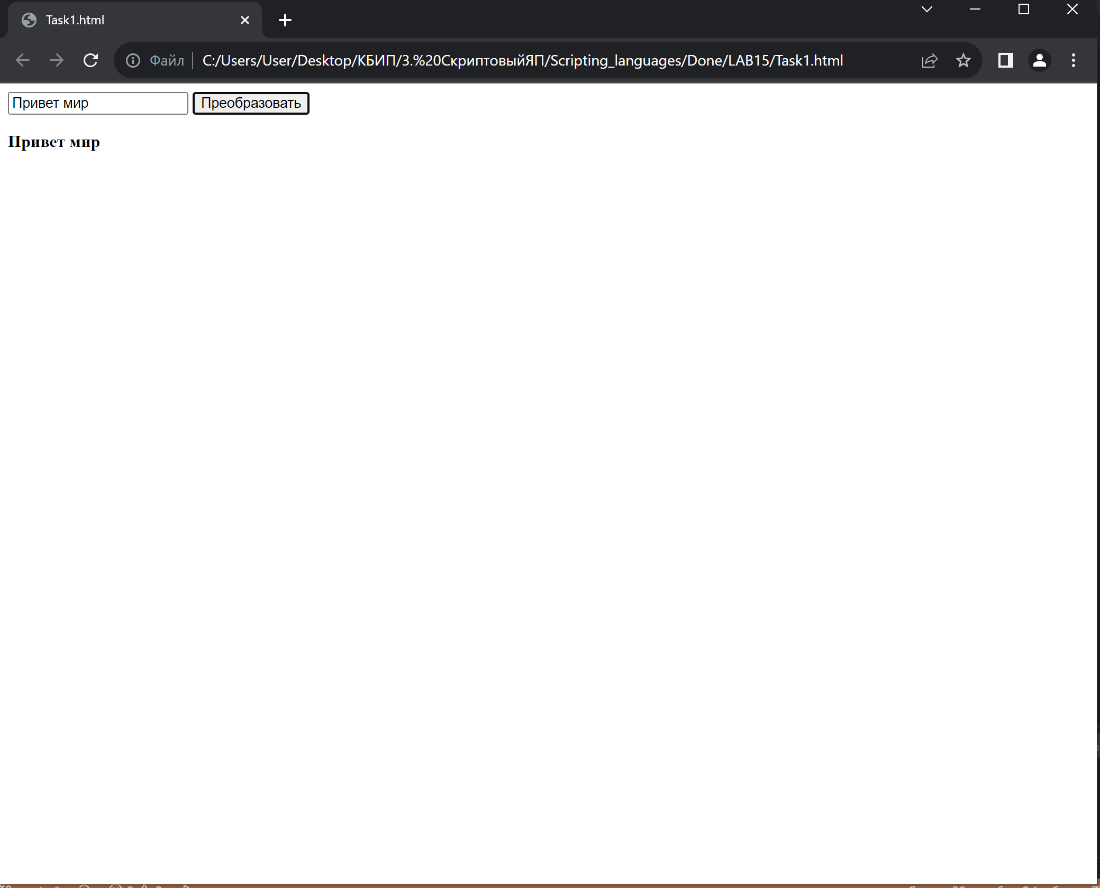

Код выполнения

<!DOCTYPE html>

<html>

<head>

    <style>

        #output1 {

            font-weight: bold;

        }

    </style>

</head>

<body>

    <input type="text" id="input1" placeholder="Введите строку">

    <button onclick="ucFirst()">Преобразовать</button>

    <p id="output1"></p>

    <script>

        function ucFirst() {

            var inputText = document.getElementById("input1").value;

            if (inputText.length > 0) {

                var result = inputText.charAt(0).toUpperCase() + inputText.slice(1);

                document.getElementById("output1").textContent = result;

            } else {

                document.getElementById("output1").textContent = "Введите строку";

            }

        }

    </script>

</body>

</html>

**Задача 2**

Напишите функцию checkSpam(str), возвращающую true, если str содержит ‘торрент’ или ‘МММ’, а иначе false.

Скриншот выполнения

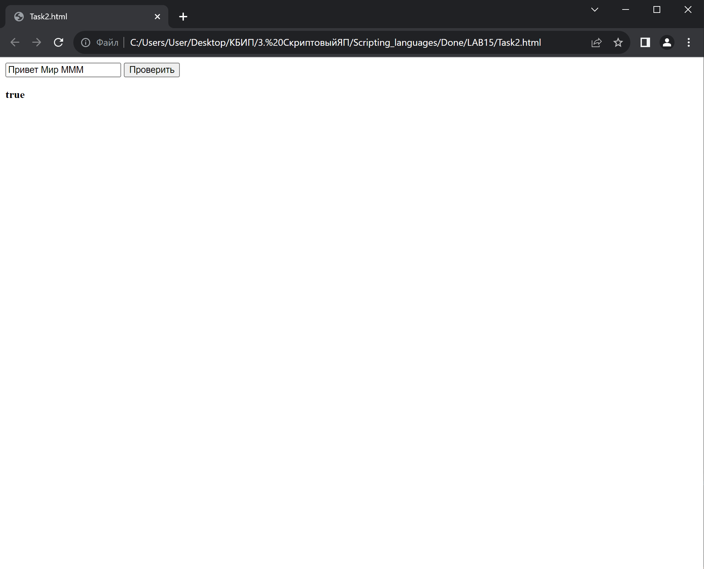

Код выполнения

<!DOCTYPE html>

<html>

<head>

    <style>

        #output2 {

            font-weight: bold;

        }

    </style>

</head>

<body>

    <input type="text" id="input2" placeholder="Введите текст">

    <button onclick="checkSpam()">Проверить</button>

    <p id="output2"></p>

    <script>

        function checkSpam() {

            var inputText = document.getElementById("input2").value;

            var lowerCaseText = inputText.toLowerCase();

            if (lowerCaseText.includes("торрент") || lowerCaseText.includes("ммм")) {

                document.getElementById("output2").textContent = "true";

            } else {

                document.getElementById("output2").textContent = "false";

            }

        }

    </script>

</body>

</html>

**Задача 3**

Создайте функцию truncate(str, maxlength), которая проверяет

длину строки str и, если она превосходит maxlength, заменяет конец str на “…”, так, чтобы её длина стала равна maxlength.

Скриншот выполнения

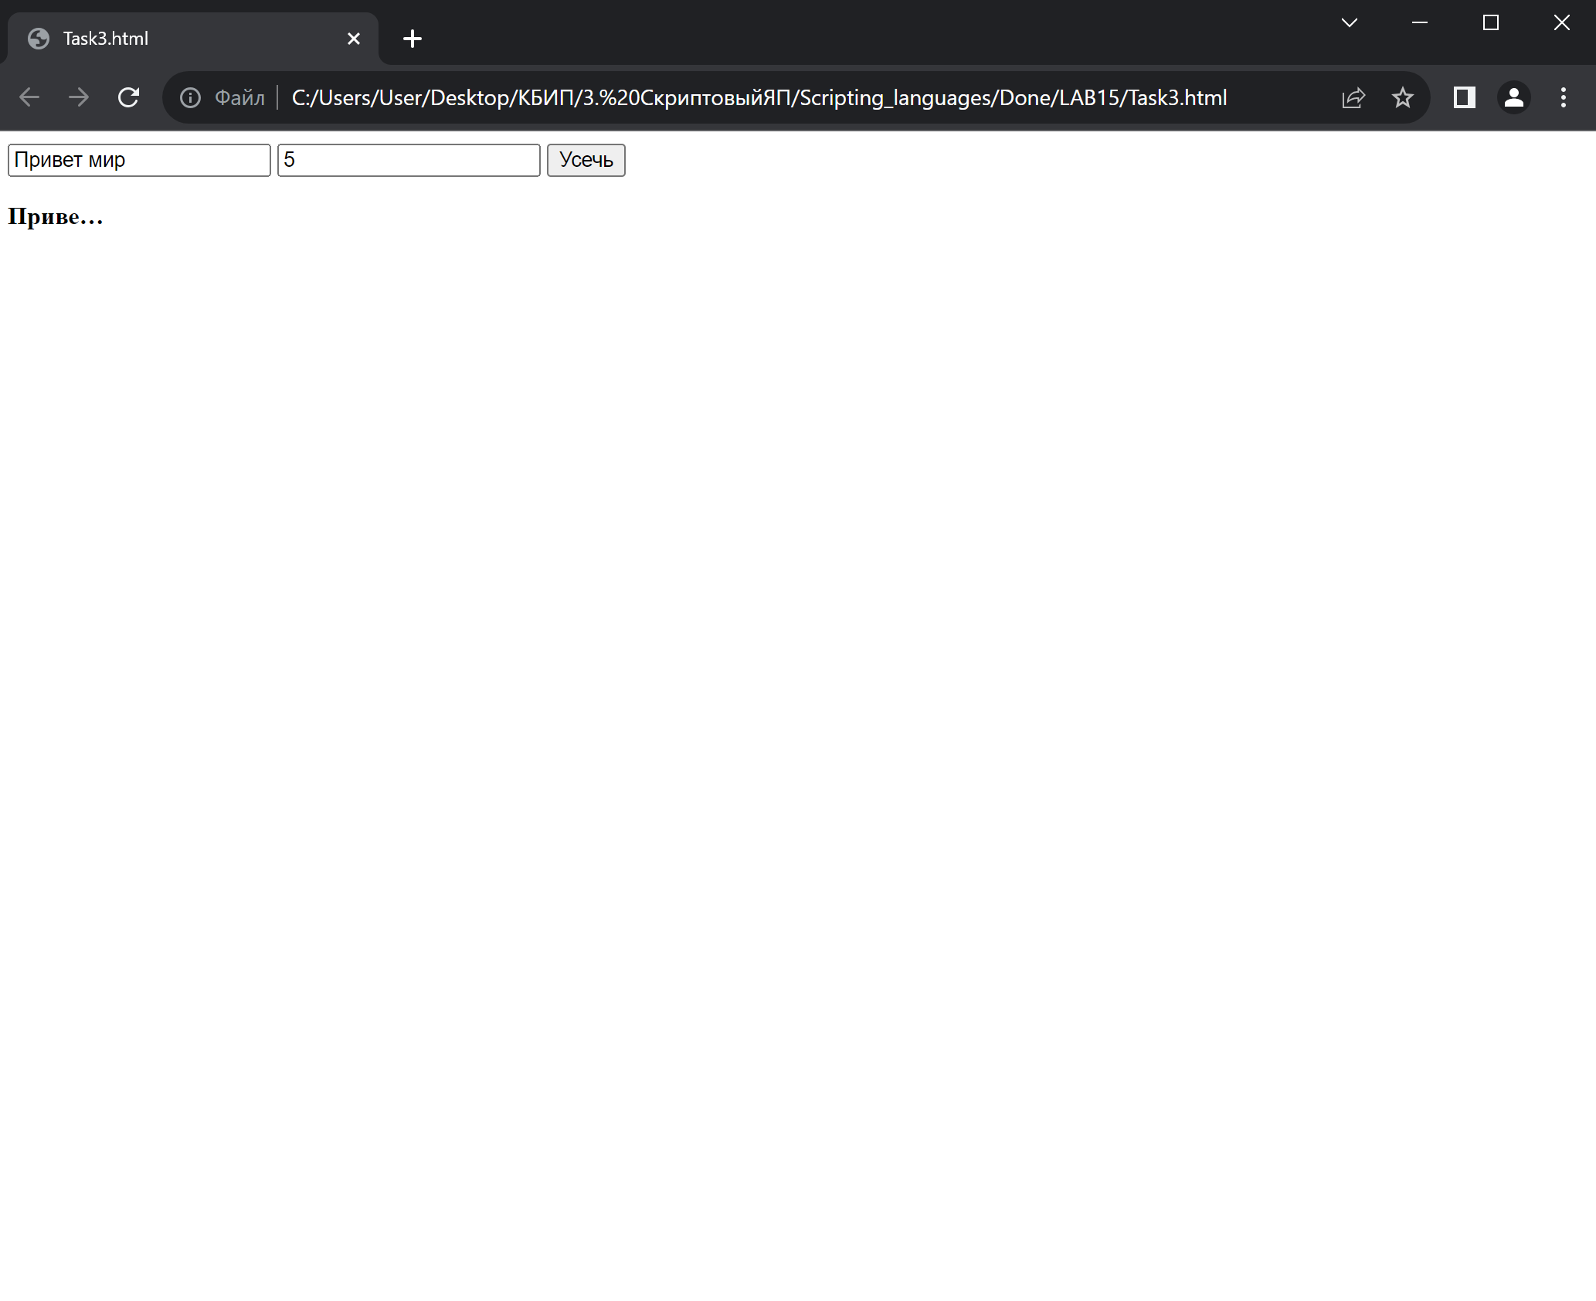

Код выполнения

<!DOCTYPE html>

<html>

<head>

    <style>

        #output3 {

            font-weight: bold;

        }

    </style>

</head>

<body>

    <input type="text" id="input3" placeholder="Введите строку">

    <input type="number" id="maxlength" placeholder="Максимальная длина">

    <button onclick="truncate()">Усечь</button>

    <p id="output3"></p>

    <script>

        function truncate() {

            var inputText = document.getElementById("input3").value;

            var maxlength = document.getElementById("maxlength").value;

            if (inputText.length > maxlength) {

                var truncatedText = inputText.slice(0, maxlength) + "…";

                document.getElementById("output3").textContent = truncatedText;

            } else {

                document.getElementById("output3").textContent = inputText;

            }

        }

    </script>

</body>

</html>

**Задача 4**

Есть стоимость в виде строки «$120». То есть сначала идёт знак валюты, а затем – число.

Скриншот выполнения

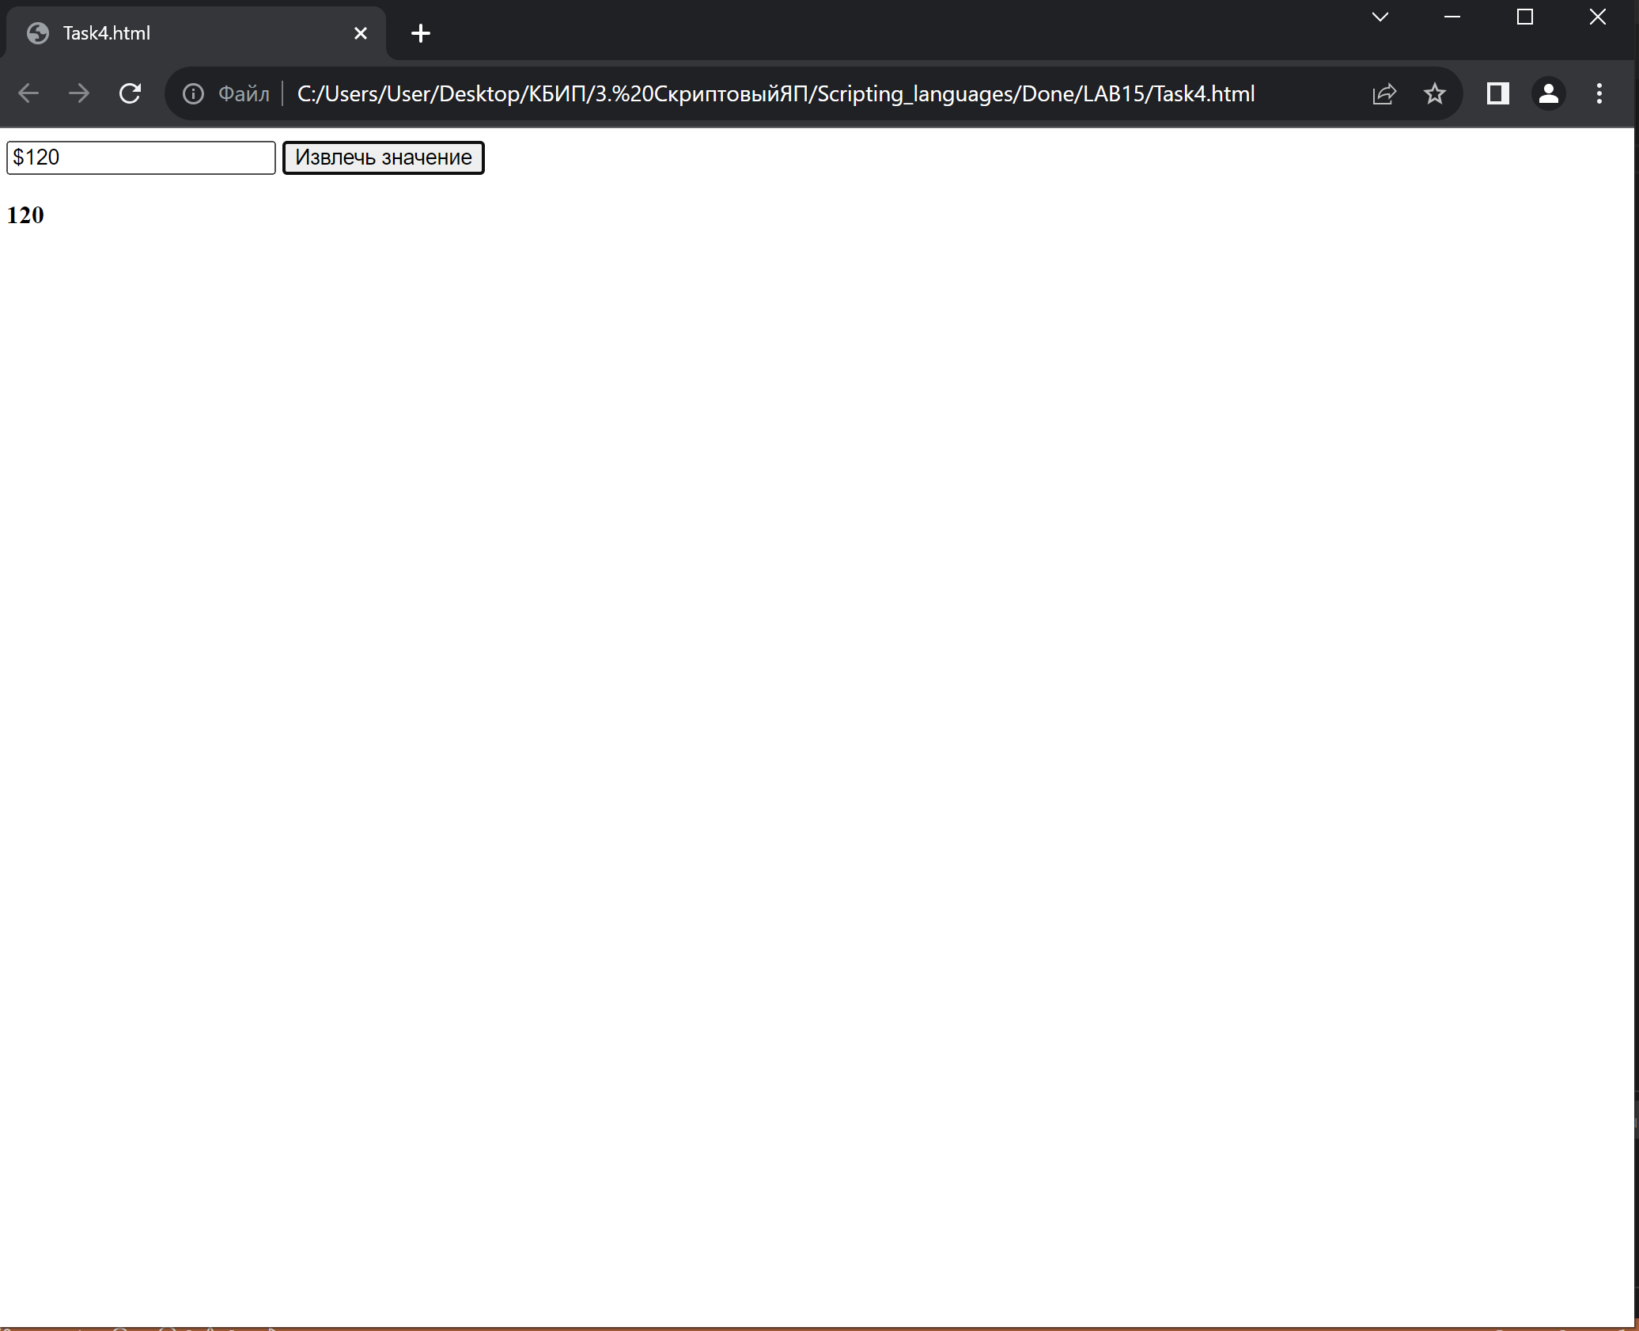

Код выполнения

<!DOCTYPE html>

<html>

<head>

    <style>

        #output4 {

            font-weight: bold;

        }

    </style>

</head>

<body>

    <input type="text" id="input4" placeholder="Введите стоимость (например, $120)">

    <button onclick="extractCurrencyValue()">Извлечь значение</button>

    <p id="output4"></p>

    <script>

        function extractCurrencyValue() {

            var inputText = document.getElementById("input4").value;

            var currencyValue = inputText.match(/\d+/);

            if (currencyValue) {

                document.getElementById("output4").textContent = currencyValue[0];

            } else {

                document.getElementById("output4").textContent = "Неверный формат";

            }

        }

    </script>

</body>

</html>

**Задача 5 (Вариант 1)**

Дана строка, содержащая по крайней мере один символ пробела. Вывести подстроку, расположенную между первым и последним пробелом исходной строки. Если строка содержит только один пробел, то вывести пустую строку.

Скриншот выполнения

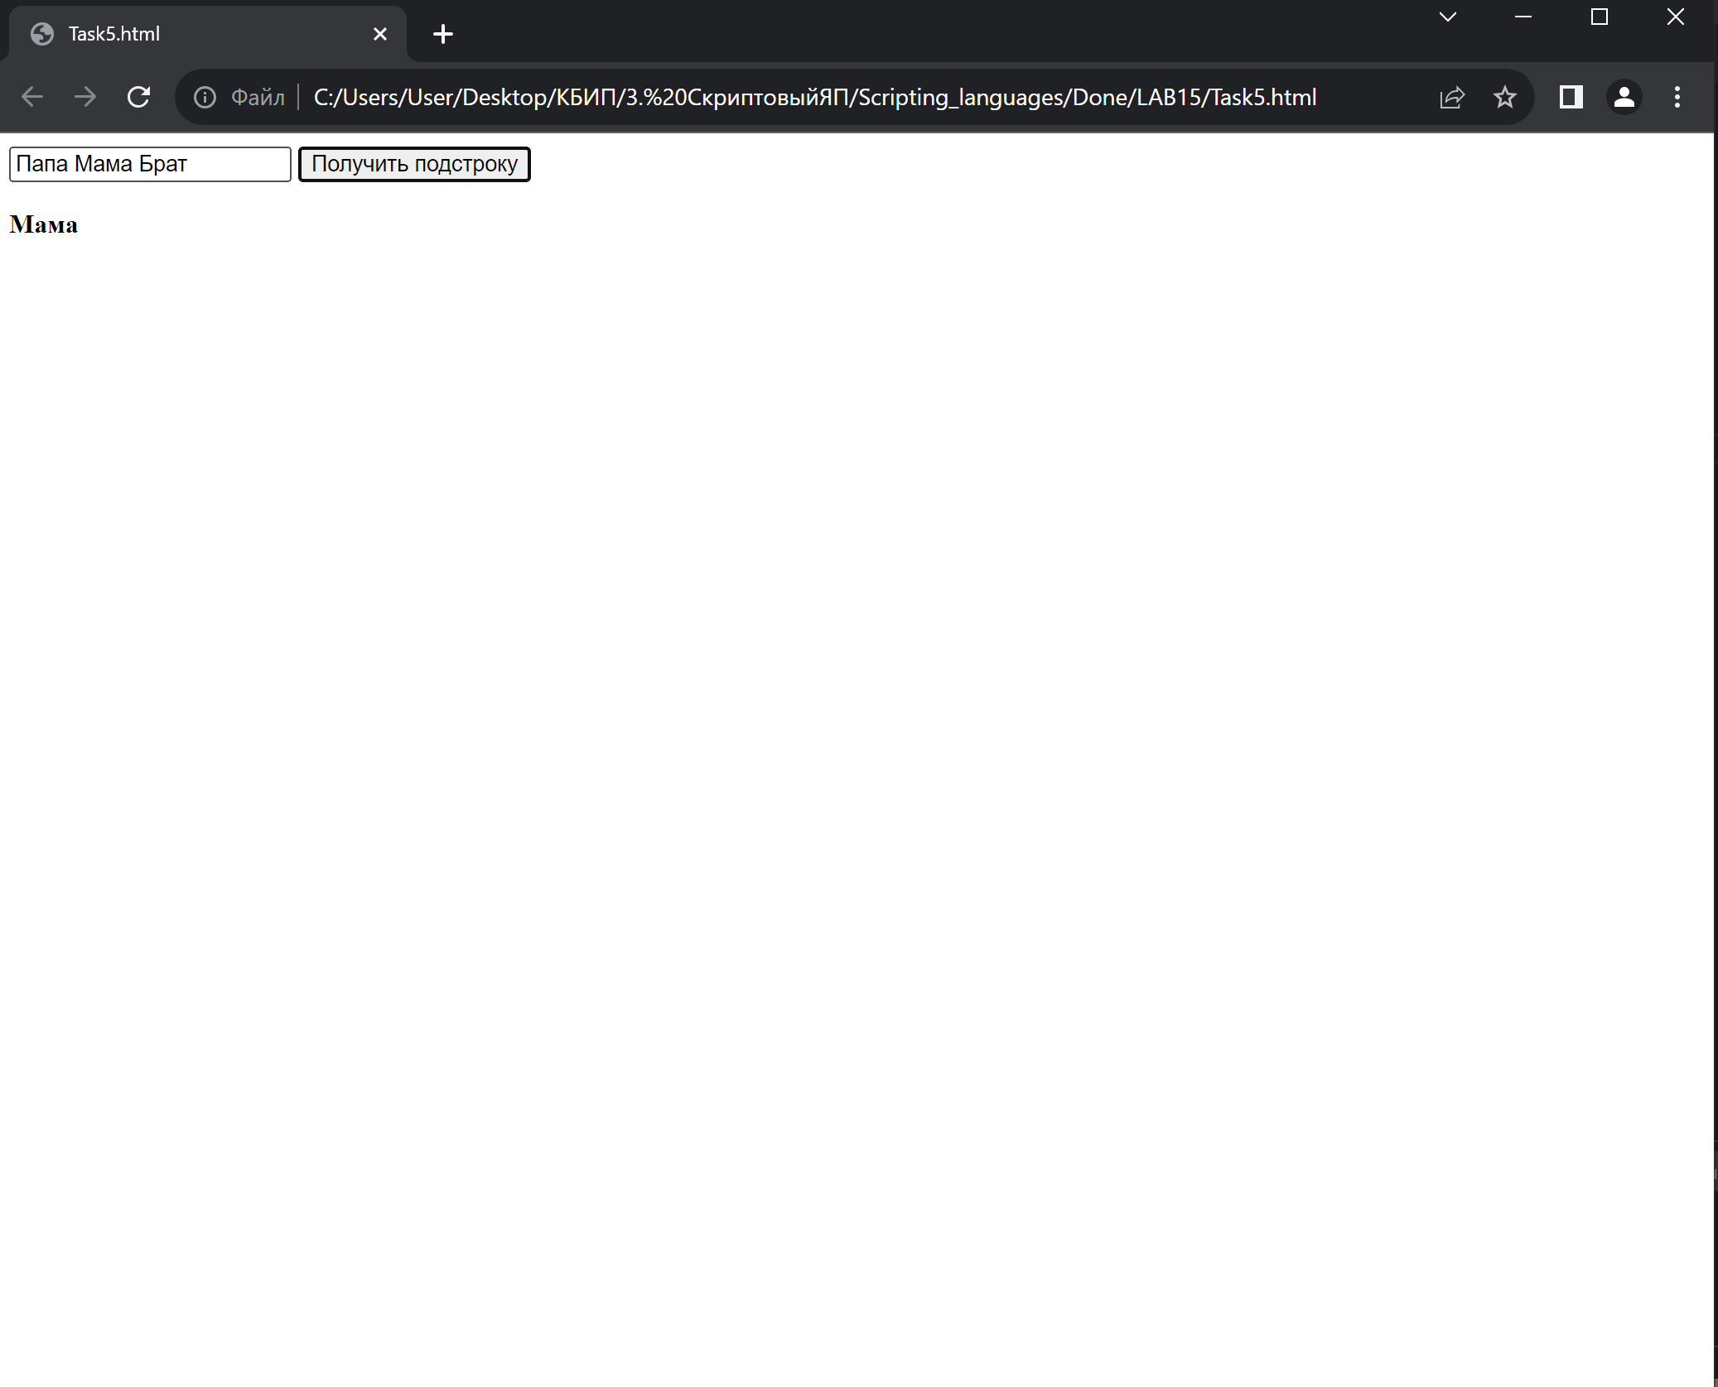

Код выполнения

<!DOCTYPE html>

<html>

<head>

  <style>

    #output {

      font-weight: bold;

    }

  </style>

</head>

<body>

  <input type="text" id="input" placeholder="Введите строку с пробелами">

  <button onclick="getSubstring()">Получить подстроку</button>

  <p id="output"></p>

  <script>

    function getSubstring() {

      var inputText = document.getElementById("input").value;

      var firstSpaceIndex = inputText.indexOf(" ");

      var lastSpaceIndex = inputText.lastIndexOf(" ");

      if (firstSpaceIndex !== -1 && firstSpaceIndex !== lastSpaceIndex) {

        var substring = inputText.substring(firstSpaceIndex + 1, lastSpaceIndex);

        document.getElementById("output").textContent = substring;

      } else {

        document.getElementById("output").textContent = "";

      }

    }

  </script>

</body>

</html>